***Ćwiczenie 7 – cz.1***

***Eliminacja z wytworzeniem wiązania podwójnego C=C***

Otrzymany na poprzednich zajęciach kwas 2,3-dibromo-3-fenylopropanowy można z powrotem łatwo przekształcić w związek posiadający wiązanie węgiel–węgiel . Prowadząc reakcję eliminacji pod wpływem zasady nie otrzymamy jednak użytego jako pierwotny substrat kwasu cynamonowego. Eliminacji ulega bowiem nie kwas lecz jego sól, przy czym jednocześnie następuje także dekarboksylacja, co można sumarycznie zapisać następującymi równaniami:



oraz

.

Otrzymany produkt, β-bromostyren, jest związkiem o interesujących właściwościach, posiada mianowicie intensywny aromat klasyfikowany jako liściasty/zielony/hiacynt i przez wiele lat był używany jako składnik kompozycji zapachowych.

Sposób wykonania ćwiczenia.

UWAGA

🡪 Ćwiczenie należy wykonywać pod działającym wyciągiem.

1. Do kolby kulistej 100ml przenosimy osad kwasu 2,3-dibromo-3-fenylopropanowego otrzymany w poprzednim ćwiczeniu, można użyć tej samej kolby kulistej, bez konieczności mycia.
2. Dodajemy 75ml 10% roztworu węglanu sodu i 3-4 kamyki wrzenne.
3. Montujemy zestaw do reakcji zgodnie z Rysunkiem 1.
4. Ogrzewamy zawartość kolby do wrzenia. Obserwujemy wydzielające się pęcherzyki gazu (CO2) oraz pojawiające się krople oleistej cieczy.
5. Po upływie ~20 minut od rozpoczęcia wrzenia przerywamy ogrzewanie i odstawiamy czaszę grzejną.
6. Chłodzimy kolbę w łaźni lód/woda, obserwujemy wydzieloną warstwę cieczy o gęstości większej od wody.

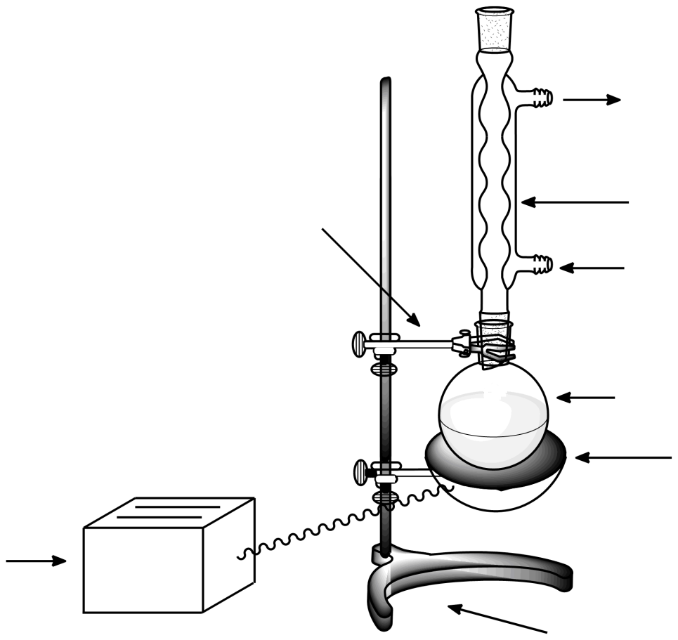

statyw

autotransformator

łapa

kolba kulista

czasza grzejna

wlot wody chłodzącej

chłodnica zwrotna

wylot wody

Rysunek 1. Zestaw do syntezy β-bromostyrenu.

1. Demontujemy aparaturę, kolbkę z ochłodzoną mieszaniną poreakcyjną zostawiamy w szafce do następnych zajęć.